Установка доводчика Home

- Выбираем необходимый угол открывания двери и делаем разметку, согласно данным в таблице 1 или 2 (в соответствии с выбранным вариантом монтажа и модецлью доводчика).
- Закрепляем корпус доводчика на полотне/коробке саморезами или винтами (регулировочные винты должны смотреть в сторону петель).
- Разъединяем штангу и рычаг друг от друга. Рычаг устанавливаем перпендикулярно коробке двери, а штангу закрепляем с помощью винта на корпусе доводчика. Далее соединяем их винтом обратно.
- Отверстие под винт на корпусе доводчика закрываем декоративной заглушкой.

На дверное полотно
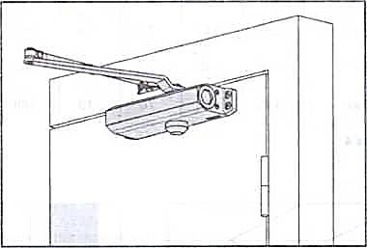
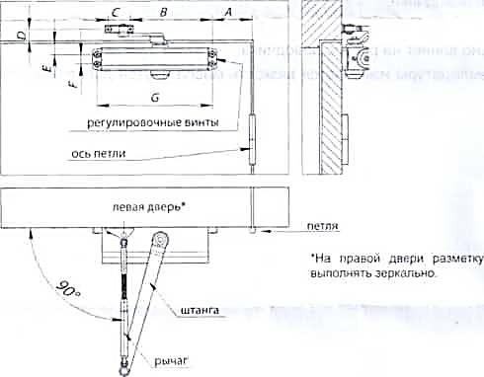

Модель  доводчика | А |  | В | С | D | Е | F | G
Модель  доводчика | открытие двери 120^{е} | открытие двери 180°
DC-50 | 80 | 60 | 100 | 40 | 30 | 15 | 19 | 132
DC-75 | 105 | 90 | 110 | 40 | 30 | 17 | 19 | 162
DC-100 | 115 | 95 | 155 | 40 | 35 | 19 | 19 | 188
Таблица 1
На дверную коробку

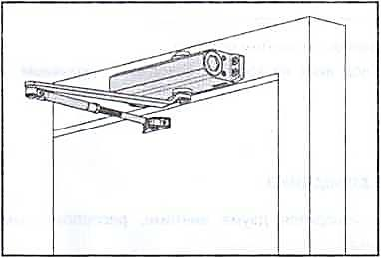
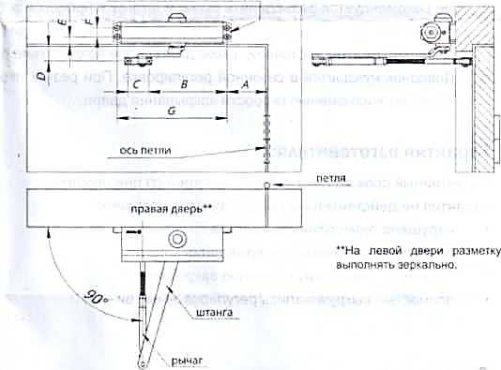
Модель  доводчика | A | В | С | D | E | F | G
DC-50 | 67 | 83 | 40 | 27 | 18 | 19 | 132
DC-75 | 90 | 110 | 40 | 27 | 20 | 19 | 162
DC-100 | 90 | 170 | 40 | 35 | 19 | 19 | 188
Таблица 2

